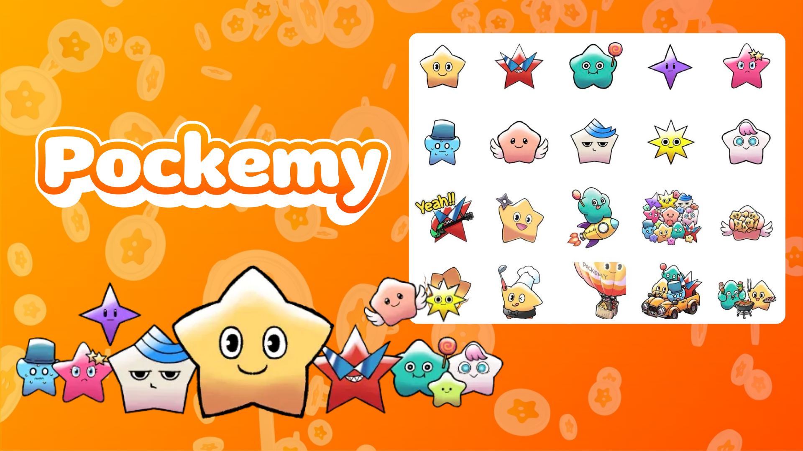

**Pockemy Telegram Çıkartmaları Olarak Şimdi Mevcut! Kullanım Kılavuzu 🎉**

**Mesajlaşma uygulaması **Telegram**, şimdi sevimli Pockemy çıkartmaları sunuyor!**

**Telegram’ı zaten kullanıyorsanız ya da yeni başlıyorsanız, bu çıkartmalara mutlaka göz atın!**

**Bu yeni çıkartma paketi, günlük sohbetler için mükemmel olan çeşitli ifadeler ve pozlar içeren **27 Pockemy çıkartmasını** barındırıyor, sohbetlerinizi daha eğlenceli hale getiriyor!✨**

# 📱 Çıkartmaları Ekleme Yöntemi

1. "**ADD STICKERS**" butonuna tıklayın—paketi eklemek işte bu kadar kolay!

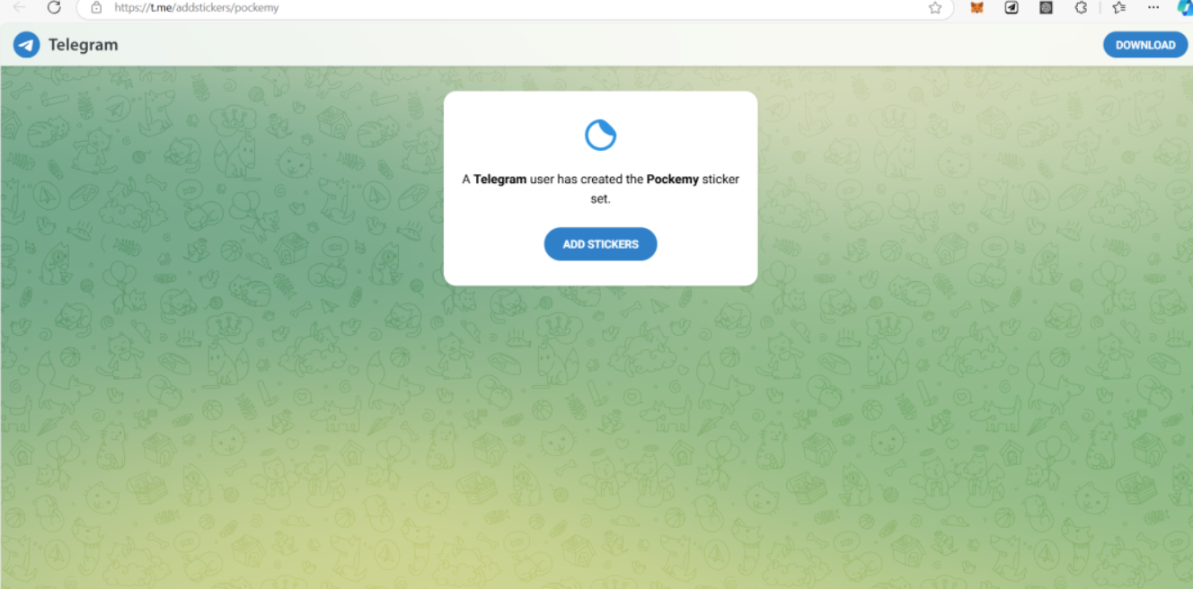

# 💬 Çıkartmalar Nasıl Kullanılır

1. Mesaj yazma alanının yanındaki çıkartma simgesine (kırmızı çerçeve ile vurgulanmış) tıklayın
2. Favori çıkartmanızı seçin ve gönderin

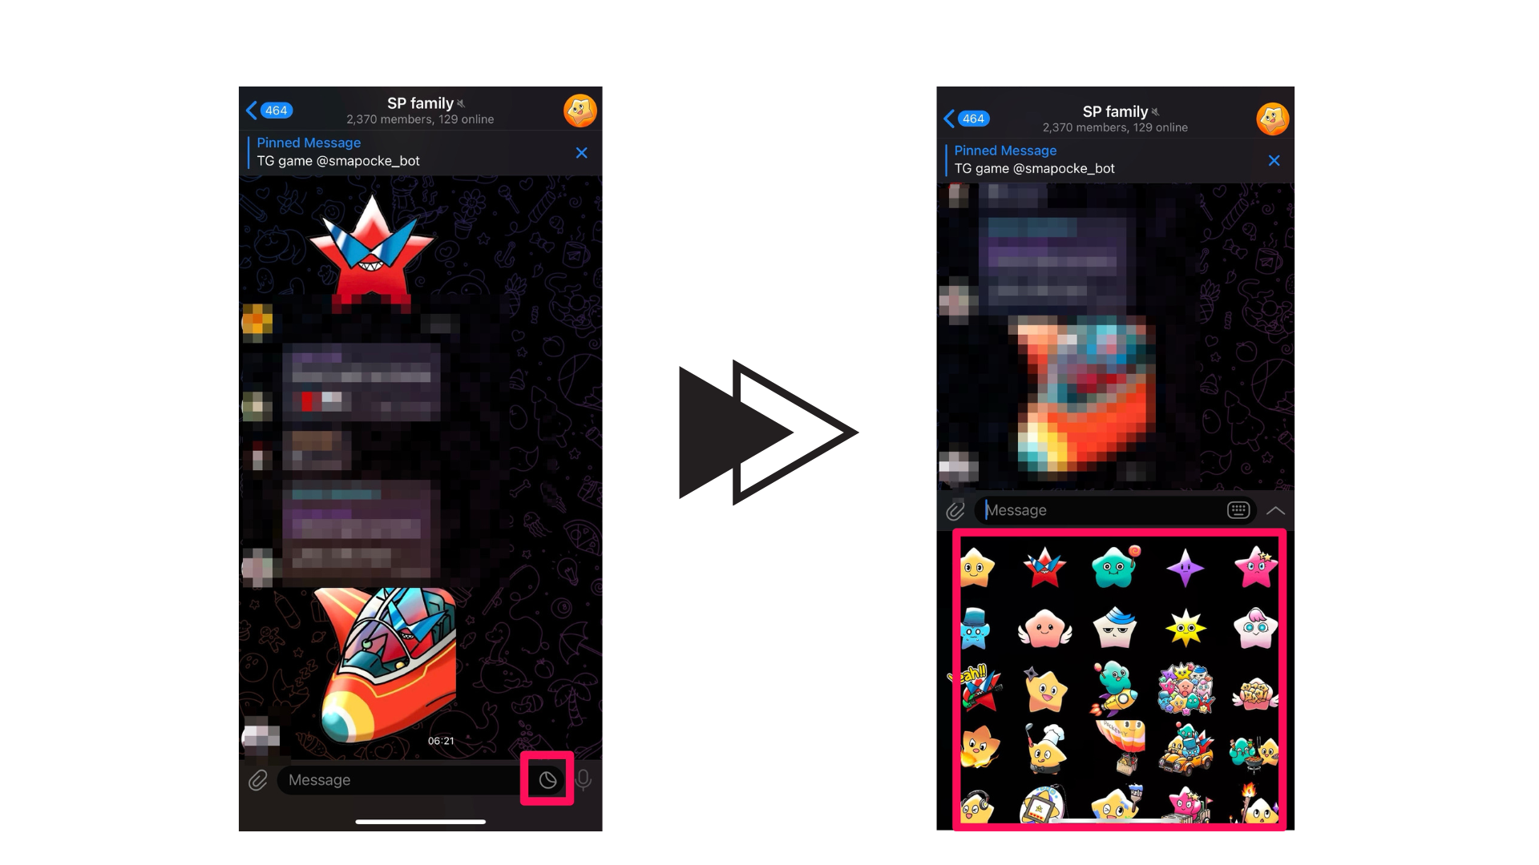

# Telegram’ı İlk Kez Kullananlar İçin

Telegram, dünya çapında kullanılan güvenli bir mesajlaşma uygulamasıdır. Yeni kullanıcılar için aşağıda ayrıntılı bir kullanım kılavuzu yer almaktadır!

🔗 Telegram Kullanım Kılavuzu

# Pockemy Hakkında

Pockemy, enerjik ve meraklı bir yıldız şeklinde bir karakterdir. Daima pozitif ve gülümseyen, her türlü zorluğu aşan bu karakter, izleyenlerin kendisini desteklemesini sağlıyor!

Pockemy hakkında daha fazla ayrıntı için aşağıdaki makaleyi inceleyin.

# Pockemy'nin En Güncel Haberlerini Kaçırmayın!

Pockemy, düzenli olarak yeni içerikler ekliyor.

Pockemy dünyasını keşfetmek için resmi sosyal medya kanallarını takip edin!

* 📢 En güncel haberler burada:
* Pockemy X Hesabı: https://x.com/pockemys
* Smart Pocket Resmi Sitesi: https://smapocke.com/
* Smart Pocket Resmi Discord: https://discord.com/invite/smartpocket